文档说明 1
一、整改点一：价目表菜单分散，需集中管理 1
1.1 现状说明 1
1.2 运营用菜单说明 2
1.2.1 品种价目表及比例配置（product_budget） 2
1.2.2 第二套品种价目表及比例配置（product_budget_ext） 5
1.2.3 品种报告价目表（product_budget_report） 7
1.3 开发专用菜单说明 9
1.4 现存问题与整改建议 9
二、整改点二：【品种价目表及比例配置】页面技术整改 9
2.1 现状问题 9
2.2 整改方案 10
2.3 整改收益 10

价目表操作说明和整改方案
（优化版）

文档说明
本文档对系统“价目表”相关菜单的功能与操作方式进行说明，并针对现存问题提出整改方案。全文包含以下两个整改点：
- 整改点一：价目表菜单分散，需集中管理。本章说明各菜单的功能定位与操作方式，并提出菜单整合与命名优化建议。
- 整改点二：【品种价目表及比例配置】JSP 页面存在技术债务，需重构为 vue + elementUI。

一、整改点一：价目表菜单分散，需集中管理

1.1 现状说明
目前“价目表”功能分散在【品种资料管理】和【报告价目表管理】两个菜单中（见图 1、图 2），操作入口分散，不利于统一管理。
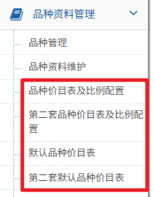  图 1 【品种资料管理】菜单入口 | 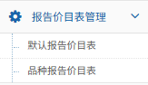  图 2 【报告价目表管理】菜单入口

1.2 运营用菜单说明
以下 3 个菜单供运营人员使用。

1.2.1 品种价目表及比例配置（product_budget）
功能定位：用于委托代征各业务的基础价目配置。
图 1 品种价目表及比例配置页面
（1）【价目表复制】与【比例表复制】
- 价目表复制：将源品种的价目整体复制到目标品种，使目标品种的价目与源品种一致。
- 比例表复制：将源品种的价目比例表整体复制到目标品种，使目标品种的价目比例表与源品种一致。
图 2 价目表复制与比例表复制
（2）【设置工作量价目表】
设置当前品种的基础价目表。相关按钮说明如下：
- 【重置为默认值】：将品种价目设置为默认值。
- 【导出品种价目表】与【导入品种价目表】：两个按钮组合使用。常用场景为：先导出品种价目表，在表格中修改价格后再导入，以解决在页面上修改价格慢的问题。
- 【医院拜访价目同类服务项复用】：仅针对医院拜访场景，将某一拜访类型的价目统一修改为同一价格。示例：学术拜访“三级甲等”设置价目为 901，执行后，学术拜访其它等级的价目也变为 901。
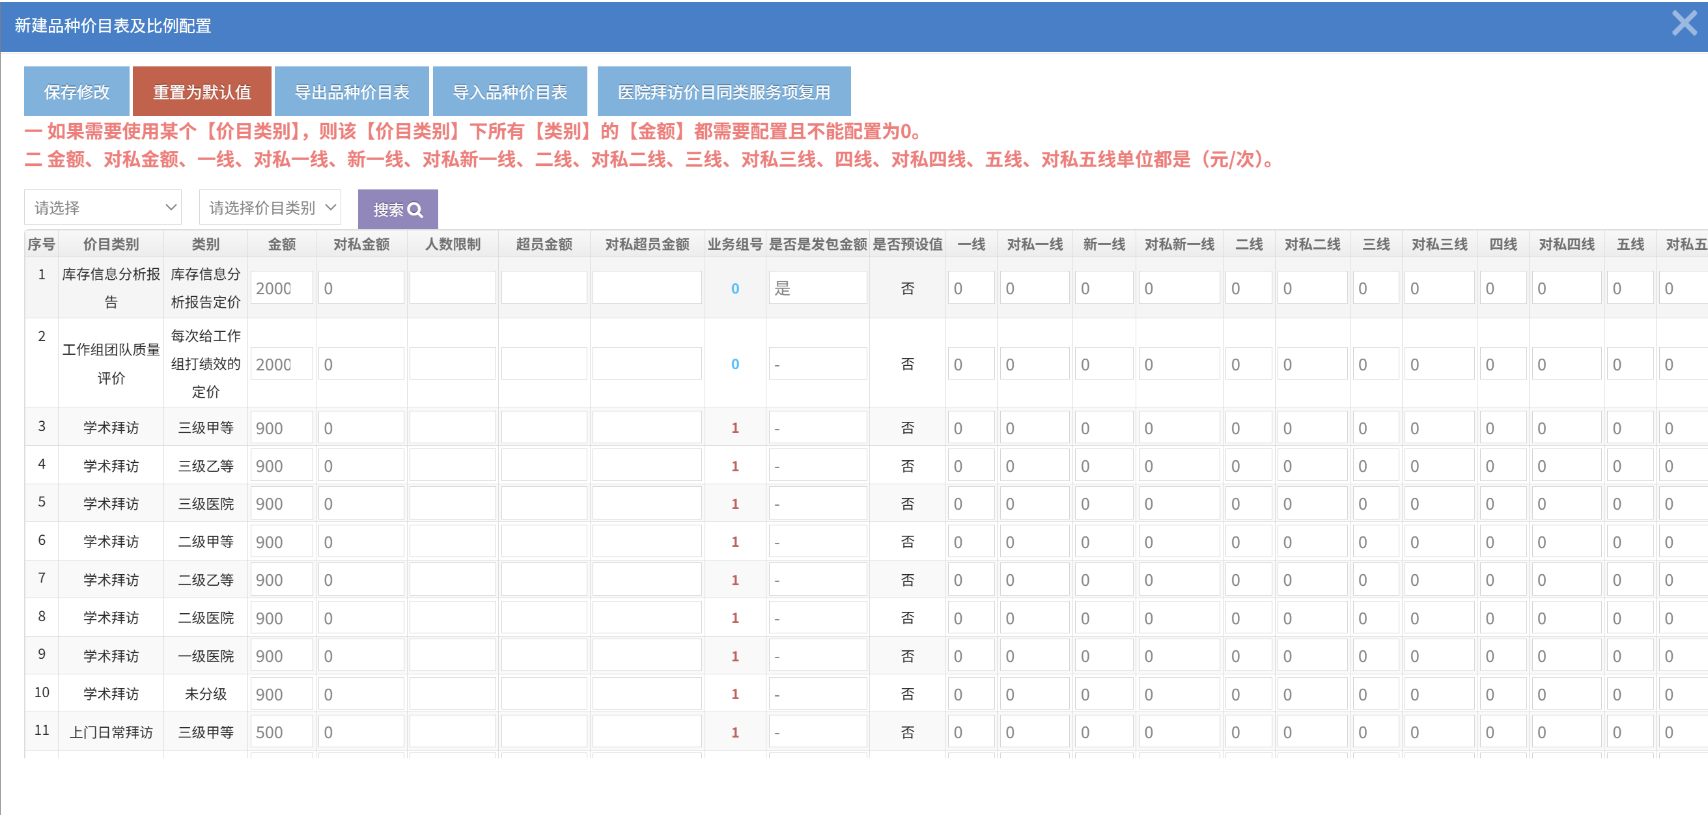
图 3 设置工作量价目表页面
表 1 基础价目表字段说明
列表中各字段说明如下：
字段 | 说明
金额 | 业务填报时使用的金额
对私金额 | 药厂开关中，当“公私合一”配置为【公私分离基础版】时该字段生效，用于给服务专员打绩效时使用
人数限制 | 仅用于会议，会议计算金额时需考虑人数
超员金额 | 用于会议，会议计算金额时会考虑该字段
对私超员金额 | 药厂开关中，当“公私合一”配置为【公私分离基础版】时该字段生效，用于给服务专员打绩效时使用
业务组号 | 给各业务分配 1 个编号，例如拜访的业务组号为 1，会议的业务组号为 4
是否是发包金额 | 确定用哪个价目进行发包，1 个业务组只能配置 1 项
表 2 区域模式字段说明
区域模式下，各种拜访会使用以下字段：
城市级别 | 对公价格字段 | 对私价格字段
一线 | 一线 | 对私一线
新一线 | 新一线 | 对私新一线
二线 | 二线 | 对私二线
三线 | 三线 | 对私三线
四线 | 四线 | 对私四线
五线 | 五线 | 对私五线
- 对公价格字段（如“一线”）：区域模式下，当拜访城市为该级别时，此字段用于对公价格。
- 对私价格字段（如“对私一线”）：区域模式下，当拜访城市为该级别、且药厂开关“公私合一”配置为【公私分离基础版】时，此字段生效，用于给服务专员打绩效时使用。
（3）设置工作量比例表
设置当前品种各业务发包时的比例，发包时按该比例进行发包。
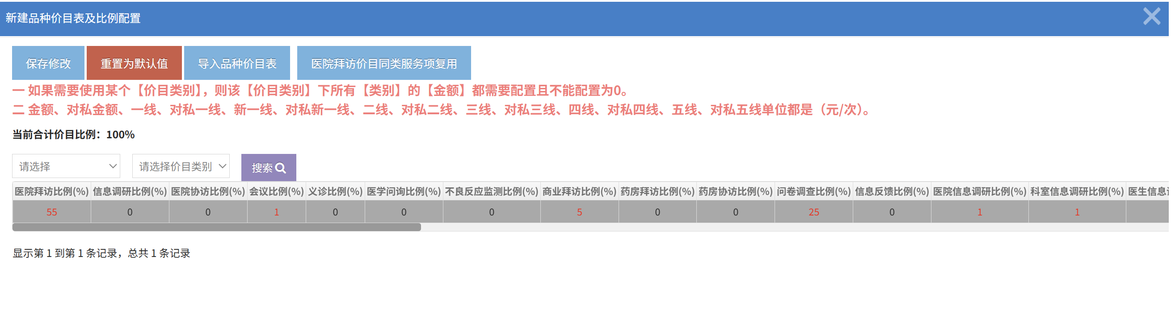
图 4 设置工作量比例表页面
（4）本页面需隐藏的功能（整改项）
- 【导入品种价目表】：该功能在本页面应该隐藏。
- 医院拜访价目同类服务项复用：该功能在本页面应该隐藏。
- 筛选项和搜索：该功能在本页面应该隐藏。
（5）批量复制价目表
将当前品种价目表复制给某药厂下的多个品种，用于批量复制多个品种价目，以提高复制效率。
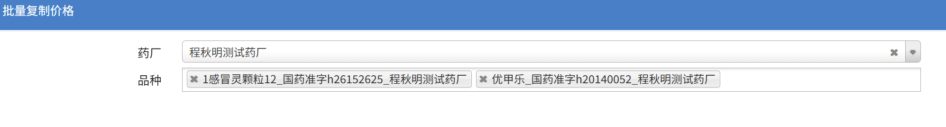
图 5 批量复制价目表
（6）设置城市级别
针对当前品种，定制各城市的城市级别，以区别于默认城市的城市级别。

1.2.2 第二套品种价目表及比例配置（product_budget_ext）
功能定位：用于委托代征各业务公私分离的价目配置。该价目表自 2025 年 1 月起投入使用，目前用于美罗。
图 6 第二套品种价目表及比例配置页面
（1）【价目表复制】与【比例表复制】
- 价目表复制：将源品种的价目整体复制到目标品种，使目标品种的价目与源品种一致。
- 比例表复制：将源品种的价目比例表整体复制到目标品种，使目标品种的价目比例表与源品种一致。
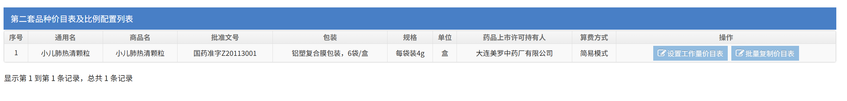
图 7 第二套价目表复制与比例表复制
（2）设置工作量价目表
设置当前品种的公私分离价目表。
【重置为默认值】【导出品种价目表】【导入品种价目表】【医院拜访时同类服务项复用】等功能与基础价目表一致，只是操作表对象变为product_budget_ext。
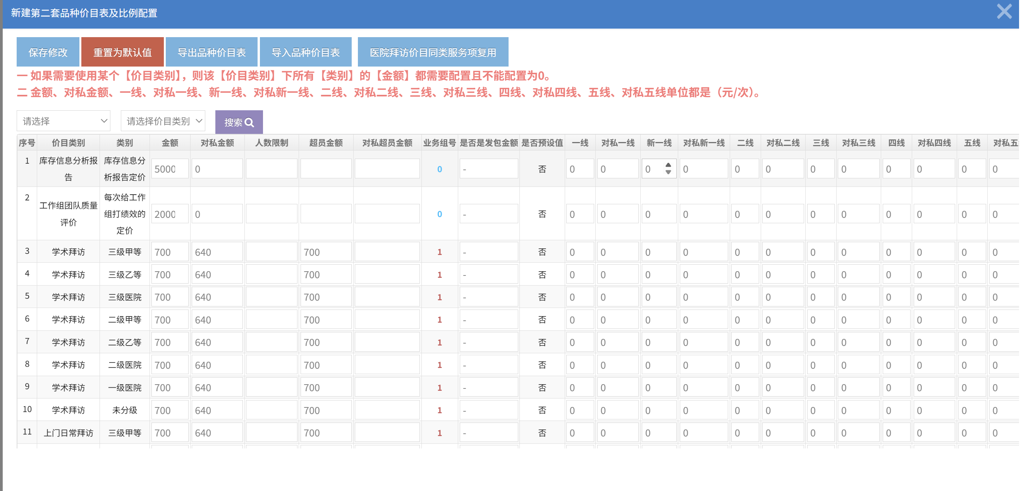
图 8 第二套设置工作量价目表页面
表 3 公私分离价目表字段说明
该列表各字段含义如下：
字段 | 说明
金额 | 仅针对美罗公私分离场景，当药厂开关【公私合一】配置为【公私分离升级版】时有效，拜访填报时会用到该金额
对私金额 | 仅针对美罗公私分离场景，当药厂开关【公私合一】配置为【公私分离升级版】时有效，拜访填报时会用到该金额
人数限制 | 仅用于会议，会议计算金额时需考虑人数
超员金额 | 用于会议，会议计算金额时会考虑该字段
对私超员金额 | 药厂开关中，当“公私合一”配置为【公私分离升级版】时该字段生效，用于给服务专员打绩效时使用
业务组号 | 给各业务分配 1 个编号，例如拜访的业务组号为 1，会议的业务组号为 4
是否是发包金额 | 确定用哪个价目进行发包，1 个业务组只能配置 1 项。该字段目前未使用
表 4 区域模式字段说明（公私分离价目表）
区域模式下，各种拜访会使用以下字段：
城市级别 | 对公价格字段 | 对私价格字段
一线 | 一线 | 对私一线
新一线 | 新一线 | 对私新一线
二线 | 二线 | 对私二线
三线 | 三线 | 对私三线
四线 | 四线 | 对私四线
五线 | 五线 | 对私五线
- 对公价格字段（如“一线”）：区域模式下，当拜访城市为该级别时，此字段用于对公价格。
- 对私价格字段（如“对私一线”）：区域模式下，当拜访城市为该级别、且药厂开关“公私合一”配置为【公私分离升级版】时，此字段生效，用于给服务专员打绩效时使用。
（3）批量复制价目表
将当前品种价目表复制给某药厂下的多个品种，可批量复制多个品种价目，以提高复制效率。

图 9 第二套批量复制价目表

1.2.3 品种报告价目表（product_budget_report）
功能定位：用于综合发包中的报告类价目配置，该价目表仅用于综服发包功能。
图 10 报告价目表复制与品种报告配置复制
（1）价目表复制与品种报告配置复制
- 价目表复制：将源品种的报告价目整体复制到目标品种，使目标品种的报告价目与源品种一致。
- 品种报告配置复制：将源品种的报告价目比例表整体复制到目标品种，使目标品种的报告价目比例与源品种一致。
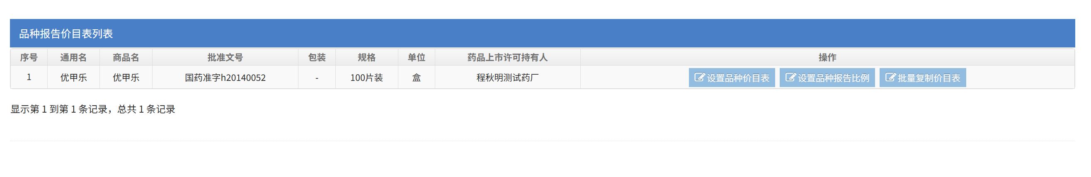
图 11 报告价目表【设置品种价目表】【设置品种报告比例】【批量复制价目表】
（2）设置品种价目表
- 重置默认值：将报告价格设置为默认值。
- 【导出品种价目表】与【导入品种价目表】：两个按钮组合使用，常用场景为：先导出品种价目表，在表格中修改价格后再导入，以解决在页面上修改价格慢的问题。
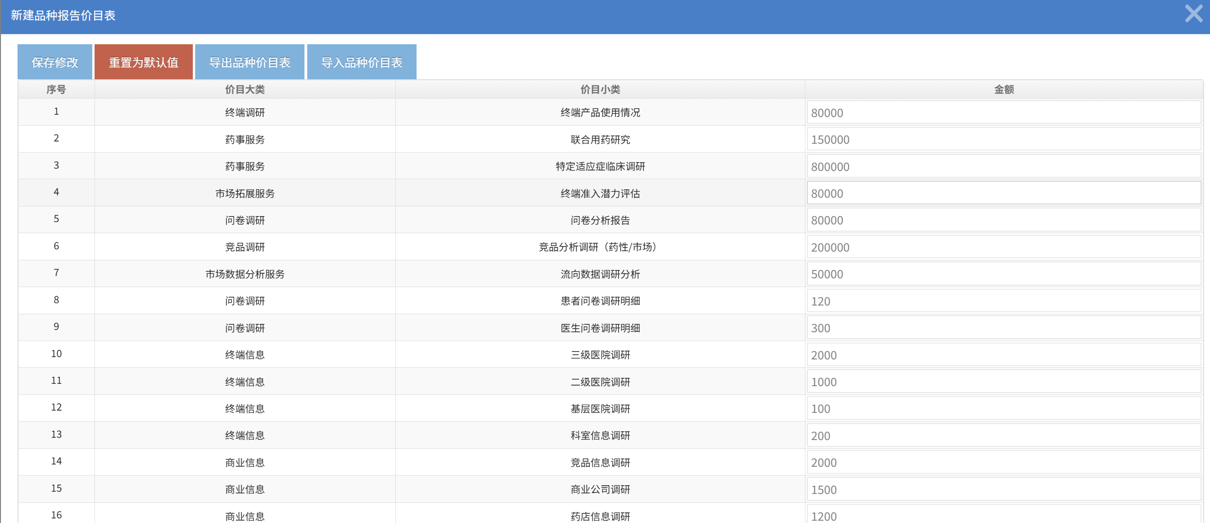
图 12 设置品种价目表页面（报告价目）
（3）设置品种报告比例
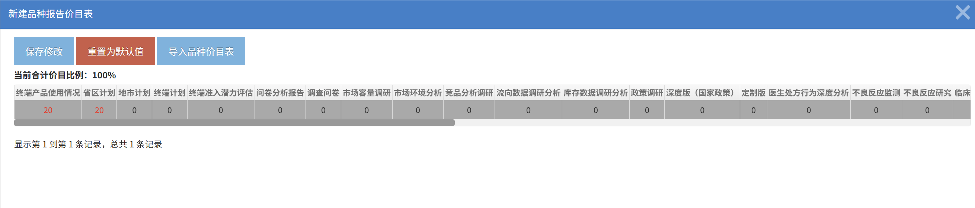
图 13 设置品种报告比例页面
（4）本页面需隐藏的功能（整改项）
- 导入品种价目表：该按钮应隐藏。
（5）批量复制价目表
将当前品种价目表复制给某药厂下的多个品种，可批量复制多个品种价目。
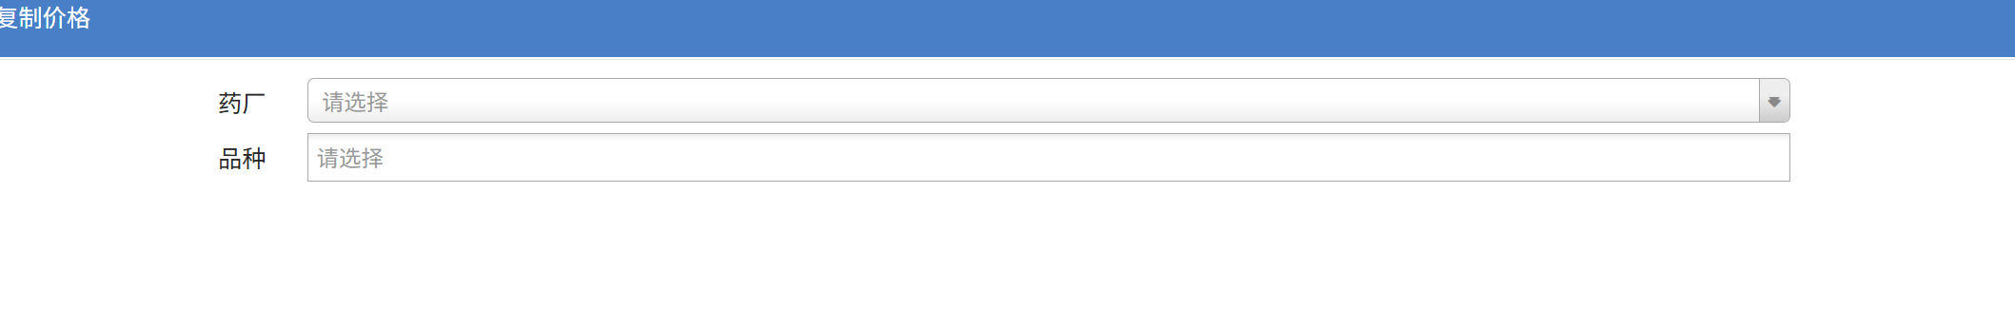
图 14 报告价目表批量复制

1.3 开发专用菜单说明
以下 3 个菜单仅供开发使用，仅用于新增价目同步到各品种，只在版本发布时使用，无其它用途：
- 默认品种价目表
- 第二套默认品种价目表
- 默认报告价目表

1.4 现存问题与整改建议
表 5 现存问题与整改建议
序号 | 现存问题 | 整改建议
1 | 菜单分散：价目表功能分散在【品种资料管理】【报告价目表管理】等多个菜单中 | 将价目相关功能统一集中到一个菜单【价目管理】中
2 | 菜单命名不友好 | 建议更名：【基础价目表】/【默认基础价目表】；【公私分离价目表】/【默认公私分离价目表】；【报告价目表】/【默认报告价目表】
3 | 价目比例页面部分按钮需隐藏 | 隐藏不必要功能按钮（如“导入品种价目表”“医院拜访价目同类服务项复用”“筛选项和搜索”等），具体见 1.2 各小节“需隐藏的功能”

二、整改点二：【品种价目表及比例配置】页面技术整改

2.1 现状问题
【品种价目表及比例配置】是高频使用的 JSP 页面，页面过于复杂，存在超过 65535 字节的风险，会导致编译不通过、无法正常显示。

2.2 整改方案
将该页面整改为 vue + elementUI 技术栈，以消除技术债务；整改为 vue 页面后，页面使用体验更佳。

2.3 整改收益
- 消除技术债务，规避 JSP 页面超过 65535 字节导致的编译失败风险。
- 整改为 vue 页面后，页面使用体验更佳。

